- Impressão de Etiquetas (Ethosi0026)

Impressão de etiqueta de faturamento. Gerar etiquetas de identificação dos produtos fabricados que serão faturados a partir dos pedidos liberados e etiquetas com número da nota fiscal para ser afixada na etiqueta de identificação do produto.

O programa deverá possibilitar o usuário a escolher clientes, itens e período inicial/final. Com base nesses parâmetros, o programa deverá ler a carteira de pedidos e, com base na quantidade do pedido e na quantidade de itens que cabe na embalagem do produto (MAN9922), o programa deverá calcular a quantidade de volumes. Isto feito o programa deverá olhar para a parametrização feita no MIN0070, pois lá estará parametrizado produtos X qtd de etiquetas por volume. Em seguida, o programa deverá apresentar tela semelhante a tela abaixo, para que o usuário possa interagir antes da impressão das etiquetas.

O programa deverá dar opções para o usuário alterar os dados da grade, conoforme teclas F3, F6, F10 e F12 do rodapé da figura, bem como permitir a seleção do tipo de etiqueta desejada, conforme botões no canto superior direito da figura.

Layout das etiquetas:

- Apontamento de sucata

O sistema SigmaNest gera um arquivo com os números das Ordens de produção a chapa que foi cortada para atender a produção das mesmas e a quantidade de sucata gerada em cada OP. Precisamos desenvolver um programa de apontamento de produção do tipo sucata com as mesmas regras de negócio do MAN8228. Para saber qual item sucata será produzido em cada OP, precisamos criar um programa de cadastro de família x item sucata. A partir desse cadastro e da família do item original da OP, saberemos em qual item sucata apontaremos a sucata da OP.

- Programa de inventário

Atualmente, a Ethos não ppossui coletores de dados. Para realizar o inventário, a empresa aluga coletores sem sistema operacional, os quais, após leitura dos dados, gera um arquivo texto com o resultado da contagem. Segundo informações obtidas junto ao Adriano do TI da Ind., o sistema consiste em realizar duas contagens. O programa desenvolvido deverá confrontar os dois resultados. Se os resultados coincidirem, a contagem do item estará concluida e o programa deverá disponibilizar as informações para que as mesmas passam a ser manipuladas pelos programas padrões Logix. Caso contrário, o programa deverá gerar uma divergencia e reenviar o item para nova contagem. O Adriano me informou ainda que o progama deve avaliar se o usuário fez a contagem do item em todos os locais onde o Logix esteja acusando estoque.

- Geração de Ordens de Produção (Ethosi0030)

A partir de parâmetros informados na tela pelo usuário (pedido, produto, prazo de entrega, etc), esse programa deverá gerar uma ordem de produção para cada item do pedido. Obs: verificar com o Adriano se será necessário explodir a estrutura, para gerar ordens para os componentes produzidos.

- Controle de manutenção de equipamentos (Ethosi0028) – O Adriano trocou por EDI via excel

Programa para parametrizar os dispositivos pelo item logix e determinar em que quantidade total produzida o dispositivo deverá ser inspecionado. Esse programa deverá possuir uma tela principal semelhante a figura abaixo:

Na aba DISPOSITIVO, o programa deverá dar opções para o usuário incluir, alterar e excluir um dipositivo. Também deverá conter opções especiais, para que o usuário possa colocar um retirar um dispositivo do estado de inspeção.

Para preencher os campos quantidade produzida desde a última inspeção e quantidade produzida total, o programa deverá buscar essas informações nas tabelas de apontamento de produção.

Na aba E-MAILS, deverão ser cadastrados dois e-mails: um do responsável pela inspeção do item e outro do seu gestor. Asociados e esses e-mails, um campo especial irá controlar de quanto em quanto tempo o programa deverá reiterar o envio dos emais. Quando um item atinge seu ponto de inspeção, o programa deverá enviar e-mail para o responsável pela inspeção. Se esse não colocar o dispositivo em inspeção, o programa deverá enviar e-mail ao seu gestor.

Na aba RELATÓRIO, o progama deverá dar opções para o usuário listar os dispositivos em ponto de inspeção e também aqueles que já estão em inspeção aguardando sua liberação.

- Relacionamento do fornecedor versus item beneficiado (Ethosi0022) e geração de OC (Ethosi0023)

Tem por objetivo cadastrar um relacionamento entre o fornecedor e os itens que o memso beneficia. A partir desse relacionamnto, toda vez que uma nota de remessa de Industrialização/Beneficiamento for gerada, um programa robô a ser desenvolvido irá gerar uma Ordem de Compra para receber o produto industrializado/beneficiado.
O programa robô de geração da OC também deverá enviar um e-mail ao comprador e aos programadores (até 2 responsáveis parametrizados) que ficarão sabendo quais ordens foram geradas ou não (quando ocorrer problemas de cadastro). O e-mail do comprador o robô buscará do cadastro de usuários do LOGIX LOG2700 através do cadastro de compradores – campo login. O código do comprador está relacionado ao item na pasta Compras do MAN9922. O e-mail dos programadores responsáveis, que poderão ser até 2, deverão ser parametrizados no MIN1510.

Em resumo, para atgender essa funcionalidade, teremos que desenvolver um programa para cadastro do relacionamento fronecedor/produtos e outro para gerar as ordens de compra. A tela principal do programa de relacionamento deve ter as opções de um CRUD e ser semelante a figura abaixo:

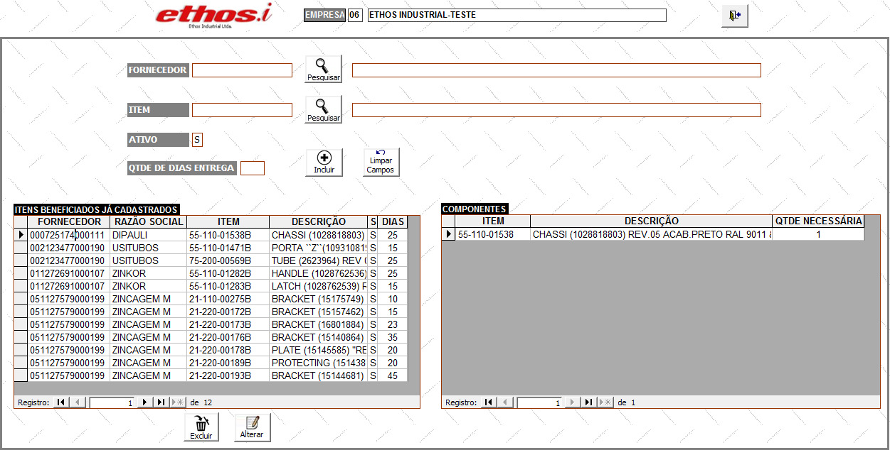

- Programa de interface Logix Sigmanest

A partir de um pedido informado na tela, esse programa deverá buscar as Ordens de Produção dos itens e enviá-las ao Sigmanest. Essa interface será realizada através de um arquivo texto com extensão wol, conforme figura abaixo:

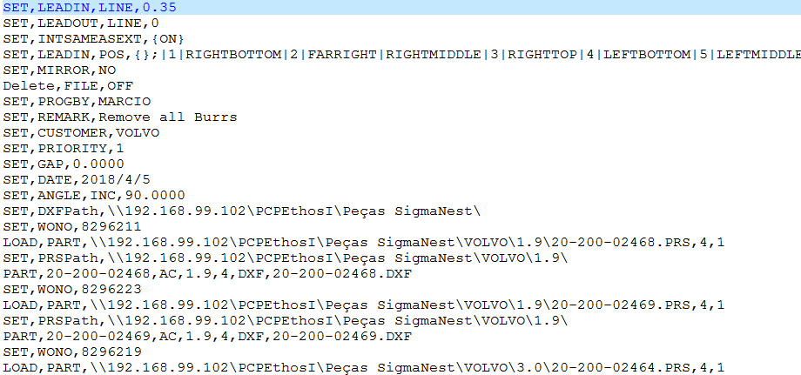

Devido ao formato estranho do arquivo, se aprovado o orçamento, devemos obter mais informações sobre o mesmo junto ao pessoal do Sigmanest.

Além de gerar o arquivo texto, o programa também irá enviar ao Sigmanest o desenho do produto. Esse desenho deverá ser colocado pelo usuário na pasta de origem e transportado pelo programa a ser desenvolvido a uma pasta de destino. Esse programa deve ainda dar opções para os usuário criar a parametrização das mencionadas pastas.

- Programa de alteração de Preço

Carrega planilha com o preço corrigido onde consta o cliente e o item e o preço corrigido, e atualiza a lista de preço e os pedidos em aberto a partir da data informada. Não poderá alterar o preço do item do pedido se o mesmo já possuir faturamento.

- Programa de curva ABC para inventário Rotativo

Gera curva ABC, para identificar os itens que precisarão de inventário. Tem praticamente a mesma funcionalidade da curva ABC padrão Logix, com duas vantagens:

A – Tudo é feito num único programa, enquanto no Logix o usuário deve utilizar3/4 programas

B – Permite gerar a previsão para um periodo longo (um ano por exemplo) e divide os itens a serem inventariados em periodos diários, de acordo com a capacidade de contagens da empresa. Por exemplo: se a capacidade de contagem da empresa é de apenas 10 itens por dia e o processamento detectou a necessidadde de contar 100 itens, o progama deivide a contagem em dez periodos diários com 10 itens cada. Uma vez contados os 10 primeiros itens, o programa permite emitir relação do 10 itens seguintes. E assim sucessivamente. O Logix não permite essa flexbilidade. No Logix, após o usuário efetuar a contagem do primeiro bloco de itens, terá que rodar todas as rotinas novamente, para obeter o proxinmos itens a serem contados.
Obs: não vou dar estimativa de horas, pois não conheço o inventário rotativo do Logix. Segundo o Rafael da ethos, o Demetrof conhece bem essas rotinas e poderá ajudar no orçamento.

- Programa para análise de custos (Ethosi0001)

A prtir de um produto e periodo de avaliação informados na tela, o progama deverá ler a esturtura do produto, pesquisar o maior e o menor preço de compra de cada componente comprado e exibir tela semelhante a figura abaixo:

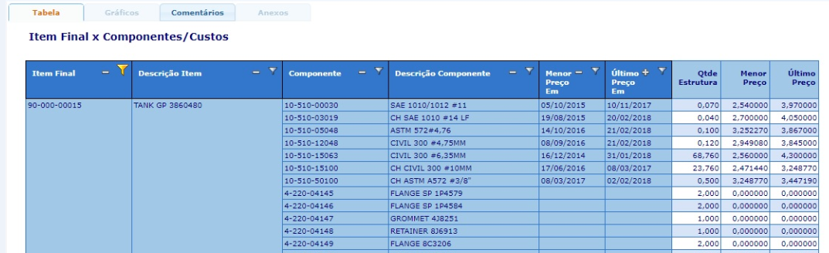

- Programa de controle de Embalagens

Tem, por objetivo, relatar ao usuário a quantidade de embalagens que determinado cliente deverá enviar a Ethos, para que essa possa atender a demanda de pedidos do cliente durante um determinado período.
Esse período é de 7 dias tendo como data inicial 7 dias da data atual.
Ex: data atual 16/12/19
Período a ser avaliado: 23/12/19 – 30/12/19

Nesse caso, o programa deverá identificar a demanda do cliente para o período supra (somatória do saldo dos pedidos para cada item com prazo de entrega entre 23/12/19 – 30/12/19), dividir a demanda pela quantidade que cabe em cada embalagem. Com isso, teremos a quantidade de embalagem que cada produto irá precisar para o mencionado período.

Ocorre que o período a ser processado corresponde a 7 dias após a data atual. Então, o programa terá que calcular a quantidade de embalagens necessárias para esses 7 dias também (período de 16/12/19 – 22/12/19). Obtido esse valor, verificar o saldo atual da embalagem e abater do mesmo. Com isso, teremos o saldo de cada embalagem no dia 23/12/19 que corresponde a data inicial do período avaliado. Daí, basta subtrair o saldo da quantidade encontrada no período avaliado (23/12/19 – 30/12/19) e teremos a quantidade necessária de cada embalagem. Ex:
Período de 23/12/19 – 30/12/19: necessidade = 1005 unidades.
Período de 16/12/19 – 22/12/19: necessidade = 1200 unidades.
Saldo atual da embalagem: 1400 unidades
Quantidade a solicitar do cliente: 1000 – (1400 – 1200) = 805 unidades.

O cliente envia as embalagens em fardos com 10 unidades em cada fardo. Nesse caso, a Ethos deverá solicitar o envio de 805 / 10 = 81 fardos, ou sejam, 810 unidades.

Outro caso complicado ocorre quando a embalagem é enviada a Ethos sobre pallets. Nesse caso, se a Ethos solicitar 50 laterais (10 fardos) e cada fardo for enviado sobre 1 pallet, a Ethos, na verdade, estará recebendo 50 laterais e 10 pallets. Ao dar entrada no sup3760, a Ethos irá alimentar o estoque apenas daquilo que consta na nota (50 laterais). Então, os 10 pallets precisam entrar no estoque de alguma forma (SUP0710, por exemplo).

Atualmente, o cadastro das embalagens no man10021 está como item que não controla estoque. Deixei claro para o pessoal da Ethos que, para esse projeto funcionar adequadamente, é necessário alterar o cadastro das embalagens para item que controla estoque. Isto feito, será necessário fazer um inventário dos itens embalagem para que o saldo dos mesmos sejam atualizados no Logix.

Uma embalagem final pode ser formada por apenas uma peça (um pallet por exemplo) ou varias peças (uma caixa por exemplo). Nesse último caso, a caixa pode ser montada a partir de um fundo, uma tampa e várias laterais, ou sejam laterais esquerda (oeste) e direita (leste), além das laterais norte e sul.

Uma embalagem padrão, seguindo determinações do próprio cliente, deve ser formada por uma peça de cada tipo ( 1 fundo, uma tampa, e uma lateral de cada lado, por exemplo). Porém, na hora de montar a embalagem para embalar o produto, nada impede a Ethos de utilizar mais peças, afim de gerar uma embalagem com uma capacidade maior. Assim, devemos criar um programa para cadastrar a estrutura da embalagem final (embalagem padrão do produto).

Deixei claro para o pessoal da Ethos que na montagem da embalagem, deve-se respeitar o que está cadastrado na estrutura, pois, para detectar a quantidade de embalagens necessária durante um certo período, será levado em conta a demanda do periodo multiplicado pela quantidade de peças previstas na estrutura da embalagem.

Programa 01 – cadatro da estrutura da embalagem.

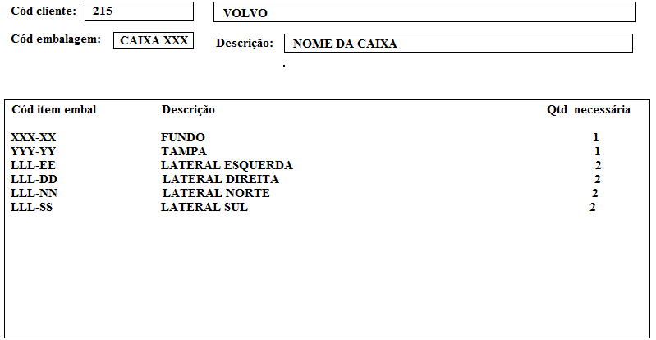

Cód cliente: deve existir no Logix.
Cód embalagem: não estárá cadastrado no Logix
Cód item embal: deve existir no Logix.

Todos os cód item embal informados nessa tela deverão estar cadastradas no MAN9922(10021) na pasta Básico como tipo C (item comprado) e com o campo Peso unitário diferente de zero, ou seja, com o devido peso da embalagem. Na pasta Comercial 3 estar vinculado a um cliente onde deverá ser informado o código/descrição da embalagem do cliente. Se estas informações aqui citadas não forem cadastradas o item não será aceito na estrutura da embalagem final.

Programa 02 – cadatro da embalagem padrão do produto (ETHOSI0033)

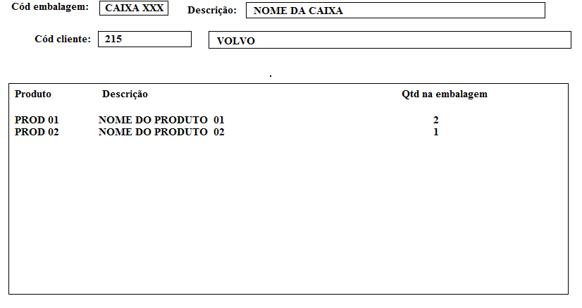

Programa 03 – APURAÇÃO DAS embalagens necessárias (ETHOIS0025)

A partir de parâmetros informados na tela, como cliente, produto e período de apuração, o programa deverá ler a carteira de pedidos, calcula a quantidade de embalagens necessárias para cada item embalagem e exibir os dados de duas formas diferentes: visualização analítica e sintética. Se o usuário quiser imprimir os dados, o mesmo deverá clicar com o direito do mouse e escolher a opção Exportar para o Excel.

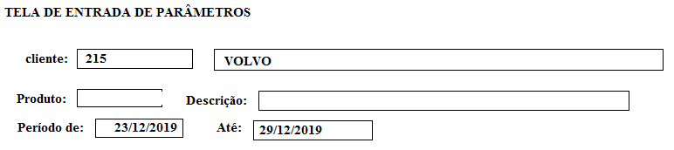

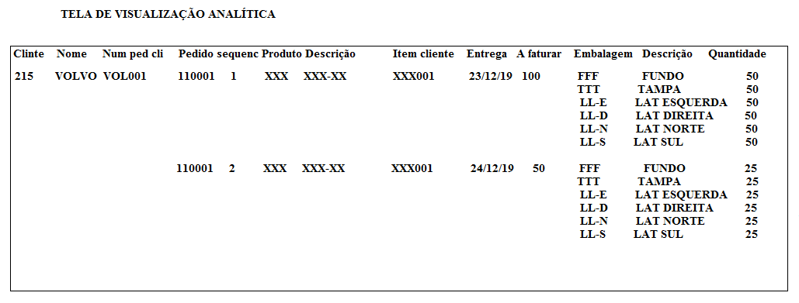

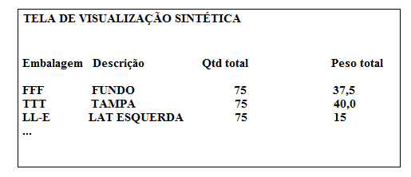

Descrição | Horas
- Impressão de Etiquetas | 40
- Apontamento de sucata | 24
- Programa de inventário | 36
- Geração de Ordens de Produção | 24
- Controle de manutenção de equipamentos | 24
- Relacionamento do fornecedor versus item beneficiado e geração de OC | 24
- Programa de interface Logix Sigmanest | 32
- Programa de alteração de Preço | 16
- Programa de curva ABC para inventário Rotativo | ??
- Programa para análise de custos | 16
- Controle de embalagens | 60

